Розробка уроку:

«Україна - єдина країна»

Підготувала :
вчитель початкових класів
Грій Л.В.

«Україна - єдина країна»

Вікова категорія: 4 клас
Мета: навчальна – закріпити знання учнів про Україну, формувати уявлення про розташування України на карті, ознайомити з походженням назв деяких географічних об’єктів, ознайомити з історико-етнографічними регіонами та найбільшими містами України.
- розвивальна – уміння приймати рішення в нестандартних ситуаціях, колективну творчість і комунікативні здібності; розвивати інтерес до навколишнього світу та пізнавальної діяльності
- виховна – виховувати любов і повагу до своєї Батьківщини - України, творчу самостійність і відповідальність, уміння самоорганізовуватись, вміння працювати командою, сприяти розвитку творчої особистості, формувати почуття колективізму, відповідальності за спільну справу;

Обладнання: фізична карта України, кросворд «Україна», пазли регіонів України, паперові різнокольорові квіти, картки назв міст, енциклопедія «Тварини і рослини України», Н.Ф. Яришева «Основи природознавства. Природа України»,О. Воропай «Звичаї українського народу», «Шкільний тематичний словник», атлас «Дивосвіт».

Хід уроку
І. Організація учнів до уроку.
-Дорогі діти, ось і розпочався наш перший урок. Вітаю вас з Днем знань, який сьогодні святкує наша Батьківщина.
- А що для вас означає слово Батьківщина?
( Складання асоціативного куща за відповідями дітей.)

Батьківщина

Україна Рідний край Рідна земля Вітчизна

Слухання пісні Н. Май «Калинова Україна».
- Яка наша Україна?
- Чому так співається в пісні?

ІІ. Повідомлення теми .

— Сьогодні у нас незвичайний урок — урок- подорож.
-А де ми будемо подорожувати, ви дізнаєтесь, якщо будете працювати дружно і розгадаєте кросворд. Прочитавши вислів по горизонталі ви зрозумієте тему уроку.
Робота в парі. ( Кросворд розгадують вдвох за партою, потім самоперевірка на дошці.)
1.Найбільший звір.( Зубр)
2.Назва гір на заході України. (Карпати)
3.Найвища гора Українських Карпатах.( Говерла)
4.Місто порт на узбережжі Чорного моря.(Одеса)
5.Столиця України.( Київ)
6.Найбільша річка України. (Дніпро)
7.Найбільший птах України. (Журавель)
8.Цілюща властивість калини. (Лікує)
9. Рослина з дрібненькими біленькими квіточками, схожа на деревце. Символ нескореності. (Деревій)
10. Найвище дерево що росте в Україні. (Модрина)
11. Розмальоване великодне яйце. (Писанка)
12. Мешканець Запорізької Січі. (Козак)
13.Назва символа , який дівчата одягають на голову у свята.(Вінок)
14. Різнокольорова прикраса українського віночка. (Стрічка)
15.Символ України - кущ. (Калина)
16.Державна мова в Україні. (Українська)
17.Урочиста пісня нашої держави. ( Гімн)
18.Улюблена страва українців. (Вареники)

 |  | г | о |  |  |  |  | л |  | м | п |  |  | в |  |  | у
 |  | о | д |  |  | ж |  | і |  | о | и | к |  | і |  |  | к | г
 |  | в | е | к |  | у |  | к |  | д | с | о |  | н | с |  | р | і
з |  | е | с | и | д | р |  | у |  | р | а | з |  | о | т | к | а | м | в
У | К | Р | А | Ї | Н | А |  | Є | Д | И | Н | А |  | К | Р | А | Ї | Н | А
б | а | л |  | в | і | в |  |  | е | н | к | к |  |  | і | л | н |  | р
р | р | а |  |  | п | е |  |  | р | а | а |  |  |  | ч | и | с |  | е
 | п |  |  |  | р | л |  |  | е |  |  |  |  |  | к | н | ь |  | н
 | а |  |  |  | о | ь |  |  | в |  |  |  |  |  | а | а | к |  | и
 | т |  |  |  |  |  |  |  | і |  |  |  |  |  |  |  | а |  | к
 | и |  |  |  |  |  |  |  | й |  |  |  |  |  |  |  |  |  | и

- Молодці, ви розгадали кросворд і вже знаєте, що ми будемо подорожувати по Україні.
А девіз нашого уроку: Вітчизна свята, дорога Україна, для кожного з нас ти у світі єдина.
- Визначте, про що ми будемо говорити на уроці?
ІІІ. Визначення мети уроку
- Якої мети треба досягти?
(Дізнатися, де знаходиться Україна, з якими країнами межує, які найбільші міста в Україні, на яких історичних землях вони розміщені, звідки пішли назви міст. Заняття людей різних регіонів нашої держави.)
ІV. Знайомство з планом уроку
- Діти, сьогодні ми вирушаємо у подорож по карті України. Подорожуємо з півдня , на захід, схід, північ і центр України.
Вчитель пропонує ознайомитися з маршрутом подорожі.
Маршрут
1. Південна частина України.
2. Східна частина України.
3. Північна частина України.
4. Західна частина Україн
5. Центральна частина України.

V. Поділ класу на групи.
- У кожного учня на парті картка з назвами міст України різного кольору.
І. Група
М……в, Х….н, О…а,К……..д, З…….я.
ІІ. Група
Д…..к, Л……к, Х….в, Д………..к.
ІІІ Група
Ч……в, С..и, К..в.
ІV. Група
Л…к, Л…в, У…..д, Т…….ь, Ч……і.
V. Група
П…..а, Ч…..и, В…..я.
Діти поділяються на групи за кольорами і визначають за картою України , з якого регіону України міста, які вони відгадали на картках.
VІ. Робота в групах
- Сьогодні ми багато цікавого довідаємося про нашу країну – Україну.
Для того, щоб ви відчули красу нашої рідної землі, попрацюємо в групах. Перед вами - пазли. Кожна група складає карту свого регіону. Якщо ви їх правильно зберете, то отримаєте наприкінці уроку карту України.
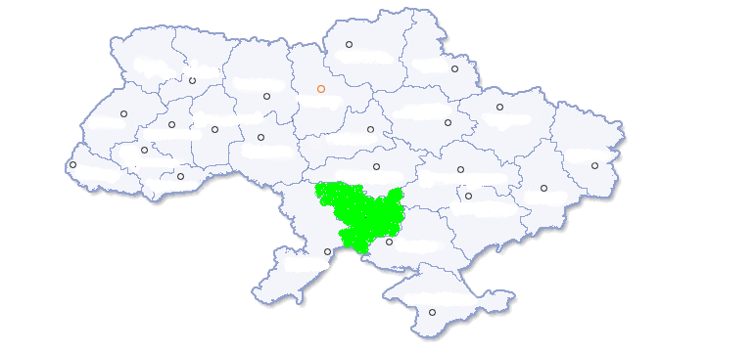

Завдання для груп
Учні утворюють 5 груп. Кожна група бере 1 регіон і готує розповідь за планом.
План.
1. Праця людей в регіоні.
2.Розповісти про історію виникнення одного з міст регіону.
3.Рослинний і тваринний світ цього регіону.
4.Водойми цього регіону.
(Учні користуються енциклопедією «Тварини і рослини України», Н.Ф. Яришева «Основи природознавства. Природа України»,О. Воропай «Звичаї українського народу», «Шкільний тематичний словник», атлас «Дивосвіт»)

VІІ. Презентація роботи кожної групи
І Група презентує свою роботу - Південна частина України.
(Лідер групи розповідає про регіон і розміщує на контурній карті України карту свого регіону і пропонує дітям гру цього регіону « Пташка маленька».)
« Пташка маленька»
- Пташка маленька!
Де твоя ненька?
- На маківці сиділа,
Дрібен мачок дзюбала.
- Дзюб- дзюб ,дзюбанець!
Ходи, пташко, у танець.
І І. Група презентує свою роботу – Східна частина України.
(Лідер групи розповідає про регіон і розміщує на контурній карті України карту свого регіону і пропонує дітям гру цього регіону «На річку –гоп! На берег-гоп!»)
Дві шеренги стають одна навпроти одної на відстані двох метрів. Ведучий дає команду: "У річку, гоп!" — усі стрибають вперед. "На берег, гоп!" — всі стрибають назад. Коли ведучий повторить одну й ту саму команду двічі, гравці мусять стояти на місці. Наприклад: "У річку, гоп!", "У річку, гоп!" — всі стоять на місці. Хто стрибнув — вибуває з гри. Гра триває, доки не залишиться один гравець.
Примітка. Ведучий може підвищувати темп подавання команд, аби ускладнити завдання для гравців.

ІІІ. Група презентує свою роботу – Північна частина України.
(Лідер групи розповідає про регіон і розміщує на контурній карті України карту свого регіону і пропонує дітям гру - пісню цього регіону «Подоляночка»)
А тепер давайте в подоляночки пограємось. Одна дівчинка буде за «подоляночку» — вона йде в коло. Всі ж інші стають у коло, беруться за руки і водять танок, співаючи:
Десь тут була Подоляночка,
Десь тут була Молодесенька.
Тут вона впала,
До землі припала.
Личко не вмивала,
Бо води не мала.
Під цю пісню «подоляночка» спершу ходить у колі, а потім присідає до землі, схиляє голову на руки і сидить так, зажурившись, аж усім шкода її стає, і вони співають:
Устань, устань,
Подоляночко.
Тут «подоляночка» підхоплюється, а коло співає далі:
Умий личко,
Як ту скляночку.
На ці слова «подоляночка» показує в рухах, як вона старанно вмивається. І побачивши, що вона така чепурна, всі здогадуються, що вона, певно, й танцювати вміє, і радіють, радять їй у своїй пісеньці:
Візьмися у боки,
Покажи нам скоки.
Та біжи до гаю,
Бери дівча з краю!
Подоляночка тішиться і пританцьовує під цю пісеньку, а далі біжить до кола, бере за руку якусь дівчинку і веде всередину на своє місце, а сама стає в коло разом з усіма. Гра починається спочатку.
ІV. Група презентує свою роботу – Західна частина України.
(Лідер групи розповідає про регіон і розміщує на контурній карті України карту свого регіону і пропонує дітям гру - пісню цього регіону «Мак.»)
«Мак»
Діти стають у коло, в середину сідає дівчинка, навколо неї ходять і співають:
Ой на горі мак,
Під горою так;
Маки ж мої, маківочки,
Золотії голівочки,
Станьте ви так,
Як на горі мак!
Після співу питають: -Чи посходив мачок? –Посходив.
Знов співають і питають:- Чи пора полоть мачок? – Пора.
Усі гуртом кидаються і трусять дівчину. Вона розриває коло і тікає.
V. Група презентує свою роботу – Центральна частина України.
(Лідер групи розповідає про регіон і розміщує на контурній карті України карту свого регіону).
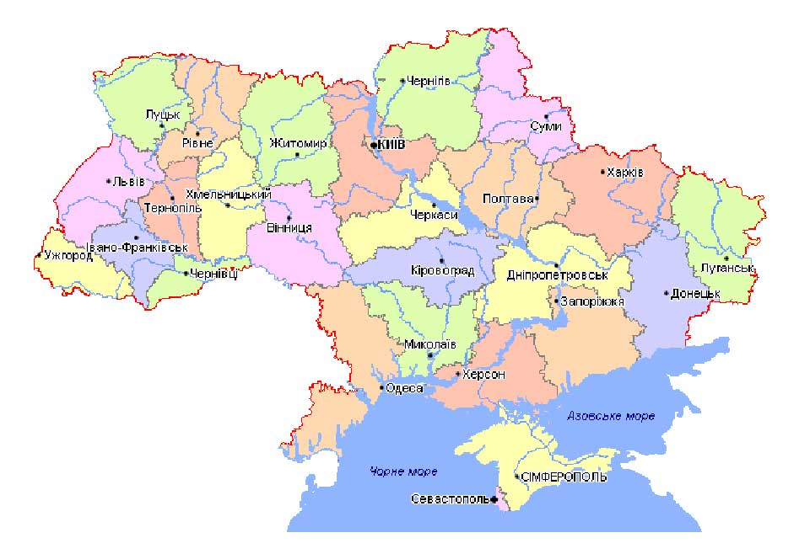

VІІІ. Практична робота.
Створення віночка єдності українського народу.
(Учні вибирають з кольорового паперу квіти і наклеюють віночок навкруг карти України)
ІХ. Підсумок уроку
- Чи сподобався вам наш урок?
- Як ми працювали?
- Чи було вам легко ?
- Як краще працювати -самостійно чи в групі з товаришами?
- З квіток виберіть тільки ті, на яких написані слова, що характеризують нашу роботу на уроці.
( Дружно, весело, спільно, сварка, згуртовано, разом, бійка, допомога, підтримка, заздрість…)
- Чи досягли мети уроку?
Закінчи речення: «На уроці досягли своєї мети, тому що в нашому класі всі…»
Діти склали вінок з жовтих і синіх квітів.
- Що означають кольори вінка?
- Це кольори державних символів України, які означають незалежність, суверенітет нашої держави.
- У чому сила нашого народу? (У дружбі, взаємопідтримці, допомозі,…)
Висновок: Моя Україна – єдина родина, єдина країна.

